Temat: Wiosna jest piękna
Data: 08.04.2021
Cele:
- dziecko bierze udział w zabawie z pokazywaniem;
- dziecko doskonali umiejętność liczenia;
- dziecko klasyfikuje przedmioty.

Zadanie 1. „ Cztery żabki”
Poproś mamę albo tatę, aby przeczytali wierszyk, a ty wykonuj czynności ilustrujące poszczególne wersy.
- W stawie żyją cztery żabki.  - Każda ma po cztery łapki.  - Nie za duże, nie za małe,  - do skakania doskonałe. | - Dziecko wysuwa kolejno cztery palce jednej dłoni.  2/3. Dziecko porusza czterema palcami obu dłoni, bez kciuków.  - Dziecko opiera po cztery palce obu dłoni na podłodze i naśladuje nimi żabie skoki.

Zadanie 2. „Ile płatków mają kwiatki?”
Spójrz na ilustrację. Każdy kwiatek ma odpowiednią liczbę płatków. Dorysuj tyle płatków, ile wskazuje liczba na łodydze.
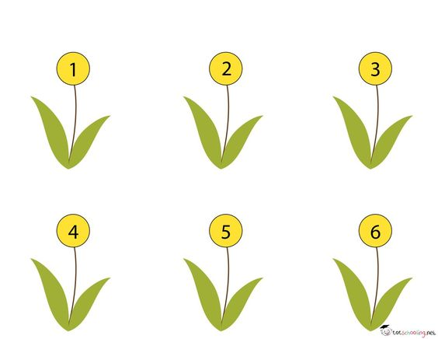

Zadanie 3. „Porządkujemy kwiatka”
Wytnij obrazki a następnie uporządkuj kwiatki:
- od NAJMNIEJSZEGO DO NAJWIĘSZEGO
- od NAJWIĘKSZEGO DO NAJMNIEJSZEGO
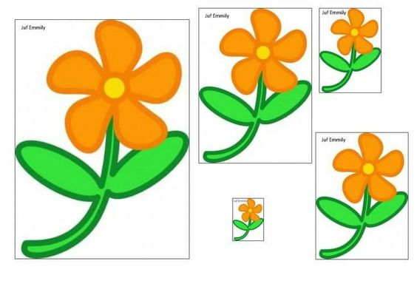
Zadanie 4. „Wiosenny ptaszek”
Jeśli masz ochotę, wykonaj wiosennego ptaszka.
Moja propozycja:
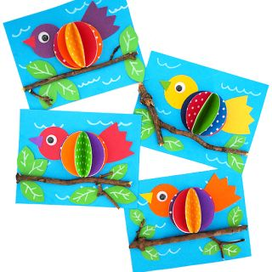
MIŁEGO DNIA!!

